Lampada riscaldante da soffitto
Type: OL1853
Istruzioni di assemblaggio e funzionamento
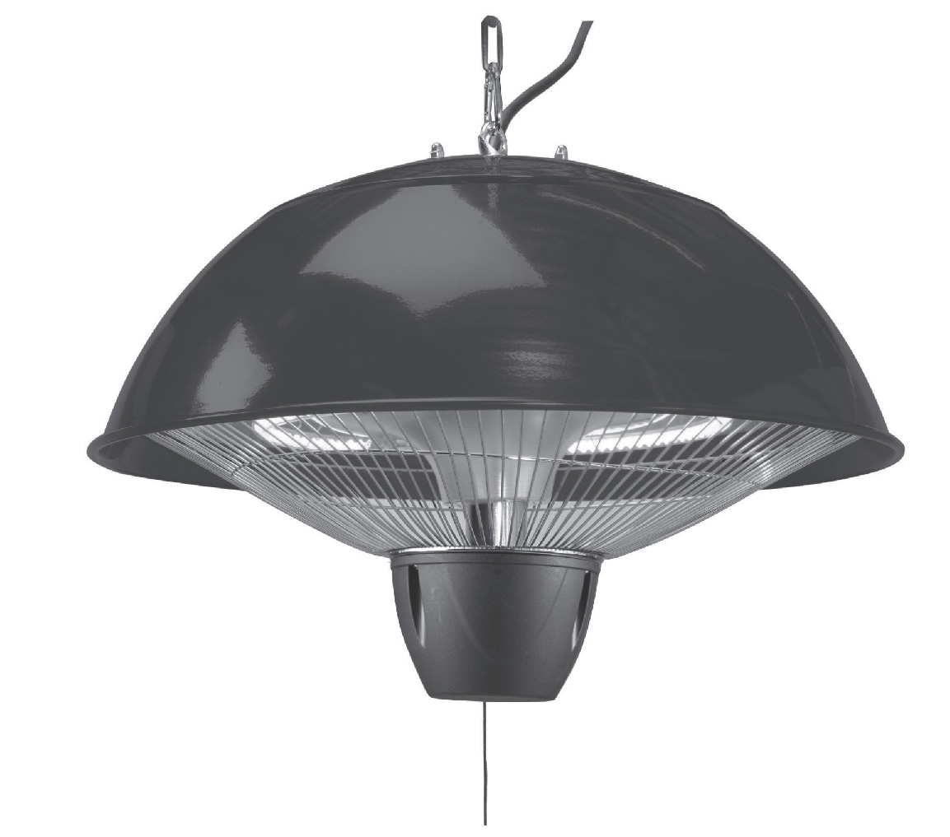
Assicurarsi di leggere attentamente questo manuale prima di assemblare e utilizzare questo prodotto.

Questo manuale deve essere conservato con il riscaldatore per ulteriori riferimenti e per uso futuro.
La riparazione deve essere effettuata sempre da un tecnico qualificato. Prima di contattare sempre il rivenditore. Non cercare di smontare questo dispositivo.

ISTRUZIONI DI SICUREZZA

LEGGERE ATTENTAMENTE QUESTE ISTRUZIONI DI SICUREZZA PRIMA DI INSTALLARE E USARE IL RISCALDATORE.
L'utente accetta tutti i rischi di installare e utilizzare il riscaldatore. Se le istruzioni e le istruzioni non sono seguite in questo manuale, potrebbero verificarsi danni materiali, gravi lesioni o persino morte. Se non si comprende questo manuale, rivolgersi al rivenditore.
- L'uso è destinato esclusivamente alle famiglie come descritto in questo manuale. Qualsiasi altro uso non consigliato dal produttore può causare incendi, scosse elettriche o lesioni. L'uso di allegati non raccomandati o venduti da rivenditori non autorizzati può causare pericoli.
- Non utilizzare il riscaldatore a portata di mano di una doccia, un bagno o una piscina.
- Questo riscaldatore non è destinato ad essere utilizzato in bagni, aree lavanderia e locali simili. NON installare mai il riscaldatore in cui può cadere in una vasca o in un altro contenitore d'acqua. Per proteggere dai pericoli elettrici, NON immergere in acqua o altri liquidi.
- NON toccare il pannello di controllo con una mano bagnata.
- Tenere lontano da bambini e animali domestici
- La massima attenzione è necessaria quando il riscaldatore viene utilizzato da o vicino ai bambini o ai disabili.
- Tenere l 'apparecchio e il suo cavo fuori dalla portata dei bambini
- Questo apparecchio non è destinato ad essere utilizzato da persone (incluse bambini) con ridotte capacità fisiche, sensoriali o mentali o mancanza di esperienza e conoscenza, a meno che non siano stati sottoposti a supervisione o istruzioni sull'utilizzo dell'apparecchio da parte di una persona responsabile della loro sicurezza.
- I bambini devono essere sottoposti a supervisione per non giocare con l'apparecchio.
- Non lasciare mai il riscaldatore in funzione e incustodito.
- Alcune parti di questo prodotto possono diventare molto calde e causare ustioni. Particolare attenzione deve essere prestata in presenza di bambini e persone vulnerabili.
- Non inserire né permettere agli oggetti stranieri di entrare in alcuna apertura di ventilazione o di scarico, in quanto ciò può causare scosse elettriche o incendi o danneggiare il riscaldatore.
- Questo riscaldatore non è dotato di un dispositivo per controllare la temperatura ambiente. Non utilizzare questo riscaldatore in piccole stanze quando sono occupati da persone che non sono in grado di lasciare la stanza per conto proprio, a meno che non venga fornito un costante controllo
- Non utilizzare il riscaldatore con un programmatore, un temporizzatore, un sistema di telecontrollo separato o qualsiasi altro dispositivo che accenda automaticamente il riscaldatore, poiché esiste un rischio di incendio se il riscaldatore è coperto o posizionato in modo errato.
- Prenditi cura del riscaldatore. Non lasciare che l'intestazione sia soggetta a vibrazioni o urti.
- Questi apparecchi devono essere forniti con una corretta tensione e frequenza (AC220-240V, 50Hz) e collegati ad un singolo circuito di derivazione adeguato a terra, protetto da un interruttore che conformemente alle norme di cablaggio. Il cavo di alimentazione di questo apparecchio deve essere fissato con la catena; L'installazione può essere effettuata solo da personale qualificato per evitare rischi.
- Non utilizzare nessun riscaldatore con un cavo danneggiato o dopo che i riscontri del riscaldatore siano stati danneggiati o danneggiati in qualsiasi modo. Rimettere la stufa a un centro di assistenza autorizzato per verificare, riparare elettricamente o meccanicamente o riparare.
- Non scollegare mai il riscaldatore dal relativo cavo di alimentazione dalla presa.
- Non avvolgere mai il cavo di alimentazione intorno al riscaldatore.
- Il cavo di alimentazione deve sempre essere completamente sveglio quando deve essere utilizzato il riscaldatore.
- Non eseguire il cavo sotto il tappeto. Non coprire il cavo con tappeti, mattonelle o rivestimenti simili. Disporre il cavo lontano dalla zona di traffico e dove non potrà essere inciampato.
- Questo riscaldatore può riscaldarsi quando è in uso. Per evitare bruciature, non lasciare che la pelle nuda tocchi le superfici calde. Se previsto, utilizzare maniglie quando si sposta questo riscaldatore.
- Spegnere sempre l'unità prima di spostare o pulire, o ogni qualvolta il riscaldatore non sia in uso.
- Non spostare o sollevare il riscaldatore tirando il cavo di alimentazione.

ISTRUZIONI DI ASSEMBLAGGIO

- Quando si disimballo controllare il riscaldatore ei suoi componenti per danni di trasporto e assicurarsi che sia tutto lì.
- Prima di assemblare e utilizzare il dispositivo, rimuovere l'imballaggio protettivo. Eliminare immediatamente i materiali di imballaggio. Possono essere pericolosi per bambini e animali.
- Montando il riscaldatore considerare le distanze di protezione come mostrato in figura.
- La tensione disponibile non deve superare la tensione indicata nelle specifiche del riscaldatore del patio.
- Fare attenzione durante il montaggio. Non toccare i cavi in ​​tensione.
- Non inserire mai la spina nella presa prima che il riscaldatore sia completamente assemblato e installato.
- Evitare l'uso di un cavo di prolunga perché il cavo di prolunga potrebbe surriscaldarsi e causare un rischio di incendio.
- Il cavo di alimentazione non deve mai entrare in contatto con il riscaldatore o le parti calde del riscaldatore. Tenere il cavo di alimentazione ad una distanza sicura.
- Il riscaldatore non deve trovarsi immediatamente sotto una presa di corrente.
- Per motivi di sicurezza, devi essere in grado di tirare immediatamente la spina dalla presa in modo sicuro.
- Non installare mai il riscaldatore su materiali infiammabili come il legno. Pericolo d'incendio!
- È pericoloso installare l'apparecchio vicino a tende e altri materiali combustibili. Pericolo d'incendio!
- Collegare solo a prese correttamente collegate.
- La marcatura relativa alla copertura deve essere visibile dopo che il riscaldatore è stato installato.
PARTI PROVVISTE

- 1 RISCALDATORE DA PATIO
- 1 CATENA
- 1 Vite a gancio autofilettante

ASSEMBLAGGIO
Attaccarlo al soffitto
Il riscaldatore deve essere montato su un soffitto in calcestruzzo. Le parti di montaggio fornite non sono adatte per altre superfici.
- Praticare un foro con un diametro di 8 mm nel soffitto.
- Praticare un foro con un diametro Spingere la vite di aggancio automatico nel foro forato. Er di 8 mm nel soffitto.
- Serrare a fondo il gancio.
- Appendere il riscaldatore con la catena alla vite. Assicurarsi che la distanza tra il soffitto e il riscaldatore sia di almeno 30 cm. L'altezza tra il pavimento e il riscaldatore deve essere di almeno 1,80 m.
- Guidare il cavo di alimentazione lungo la catena alla presa. Il cavo di alimentazione deve essere fissato alla catena con una cinghia di trazione, ma assicuratevi che non entri in contatto con i primi tre collegamenti della catena. Il cavo di alimentazione non deve in nessun caso toccare il riscaldatore. Il riscaldatore non deve essere ricollegato dalla linea elettrica.
Attaccarlo ad un Gazebo
Assicurarsi che il telaio della tenda in cui il riscaldatore sia sospeso sia sufficientemente forte per sostenere il peso del riscaldatore.
Agganciare la catena alla stufa.
- Avvolgere la catena diverse volte intorno al telaio e collegare l'altra estremità, come la prima, anche al riscaldatore. Assicurarsi che la distanza tra il punto di sospensione e il riscaldatore sia almeno 30 cm. L'altezza tra il pavimento e il riscaldatore deve essere di almeno 1,80 m.
- Assicurarsi che il riscaldatore sia appeso in modo sicuro.

ISTRUZIONI DI OPERATIVITA’
- Effettuare un controllo visivo del riscaldamento del patio, del cavo di alimentazione e degli accessori prima di ogni uso! Se notate danni, non utilizzare il riscaldatore ma contattare il rivenditore.
- ATTENZIONE: Rischio di shock elettrico. Non aprire o provare a riparare il riscaldatore da soli.
- Non usare mai il riscaldatore come asciugatrice o per riscaldare una sauna.
- Non utilizzare mai il riscaldatore per il riscaldamento di locali dove gli animali rimangono.
- Mantenere i combustibili, come mobili, cuscini, biancheria da letto, carta, vestiti e tende almeno 3 piedi dalla parte anteriore del riscaldatore e tenerli lontani dai lati, dall'alto e dalla parte posteriore. Non collocare gli asciugamani o altri oggetti sul riscaldatore.
- Un riscaldatore ha parti calde e arcuate o scintillanti all'interno. Non utilizzare in aree in cui vengono utilizzati o conservati benzina, vernice, liquidi esplosivi e / o infiammabili. Tenere lontano l'unità dalle superfici riscaldate e dalle fiamme libere.

ACCENDERE E SPEGNERE IL RISCALDATORE DA PATIO
- Inserire la spina nella presa.
- Per accendere il riscaldatore tirare il cavo.
- Per spegnere il riscaldatore tirare nuovamente il cavo.

- Dopo aver utilizzato il riscaldatore, deve essere sempre spento con il pulsante, il cavo o il telecomando e il connettore di alimentazione deve essere estratto dalla presa.
- Lasciare raffreddare completamente la stufa prima di muoversi e conservare.
- Non usare mai il riscaldatore quando ci sono condizioni meteorologiche come la pioggia, la neve, la grandine o un temporale.
- Prestare attenzione che nessun materiale combustibile dovuto al vento o ad altre influenze ambientali copre o ostacola l'apparecchio, come tende, tende, bandiere, fogli di plastica ecc.

SPECIFICHE TECNICHE

Voltaggio 230V AC/ 50Hz
Potenza 1500W
Lunghezza del cavo 1.5 m
Unit dimensione ((H x W x D) 307 x 405 x 405 mm)
Unit peso 2.5Kg
Tipo di lampada Halogen
Vita della lampada 3000 hours
Numero di lampada 1
IP IP34
Area di scaldamento* 14 m²
* Questi valori sono indicativi

PULIZIA E MANUTENZIONE

- In un ambiente con aria salata come ad esempio sul mare, la corrosione si verifica prima del solito. Controllare regolarmente il riscaldatore di corrosione delle parti e di riparare immediatamente quelle parti.
- Spegnere sempre l'interruttore automatico e lasciare raffreddare l'unità prima della manutenzione.
- Per mantenere la caldaia pulita, la guaina esterna può essere pulita con un panno morbido e umido. Se necessario, è possibile utilizzare un detergente delicato. Dopo la pulizia, asciugare l'unità con un panno morbido.
- Non utilizzare alcool, benzina, polveri abrasive, lucidi per mobili o spazzole ruvide per pulire il riscaldatore.
- Anche se questo riscaldatore è approvato all'aperto (balconi e cortili), non immergere il riscaldatore in acqua per la vostra sicurezza. Attendere che l'unità sia completamente asciutta prima dell'uso.
GARANZIA
Se il riscaldatore non funziona, controllare quanto segue prima di cercare la riparazione del servizio: Verificare che l'elettricità del fusibile principale sia in funzione. Assicurarsi che l'interruttore di alimentazione sia acceso. Se no, scegliere un’impostazione.
La garanzia scade immediatamente nei seguenti casi:
- Mancato rispetto dei requisiti elencati nel presente manuale;
- Quando l'utente provoca modifiche al riscaldatore includendo tutti i componenti, il cavo di alimentazione o gli accessori inclusi;
- Quando manca la manutenzione, la negligenza o l'uso anormale.
Primrose non è responsabile per danni o lesioni derivanti dall'utilizzo di questa unità (sia per negligenza dell’utente)
Tutti i diritti riservati. Nulla può essere copiato da questa pubblicazione, memorizzato in un database e / o reso pubblico in qualsiasi forma o con qualsiasi mezzo, elettronico, meccanico, fotocopiatrice, registrazione o altro, senza previa autorizzazione scritta di Primrose errori e omissioni eccezionali.

